Desafio Empregados Auth
Implemente as funcionalidades necessárias para que os testes do projeto abaixo passem (veja vídeo explicativo).

Este é um sistema de funcionários e departamentos com uma relação N-1 entre eles:
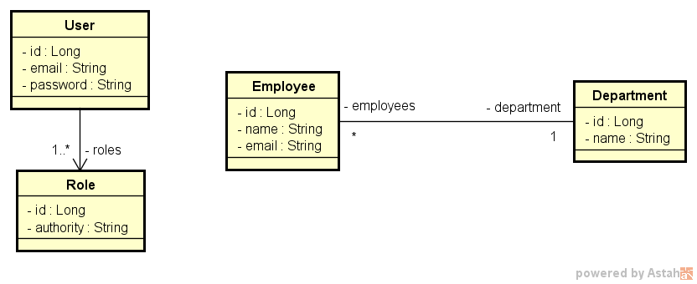

Regras de controle de acesso:
- Todas as rotas são protegidas.
- Usuários ADMIN podem ler e alterar recursos, enquanto que usuários OPERATOR podem apenas ler.

Regras de validações de Employee:
- Nome não pode ser vazio
- Email deve ser válido
- Departamento não pode ser nulo

Passos para resolver o desafio:
- Modelo de dados User-Role
  - Entidades
  - Seed da base de dados
- Incluir infraestrutura de exceções e validação
  - Dependências Bean Validation
  - Exceções de serviço customizadas
  - Handler de exceções dos controladores
- Incluir infraestrutura de segurança ao projeto
  - Dependências Spring Security e OAuth2
  - Variáveis de ambiente
  - Checklist do Spring Security
  - Implementação customizada password grant
  - Classes de configuração Authorization Server e Resource Server
- Implementar as funcionalidades

